Louez votre œuvre artistique !...
à partir de 15€* par mois

* Pour une œuvre sur châssis ne dépassant pas 50x50cm

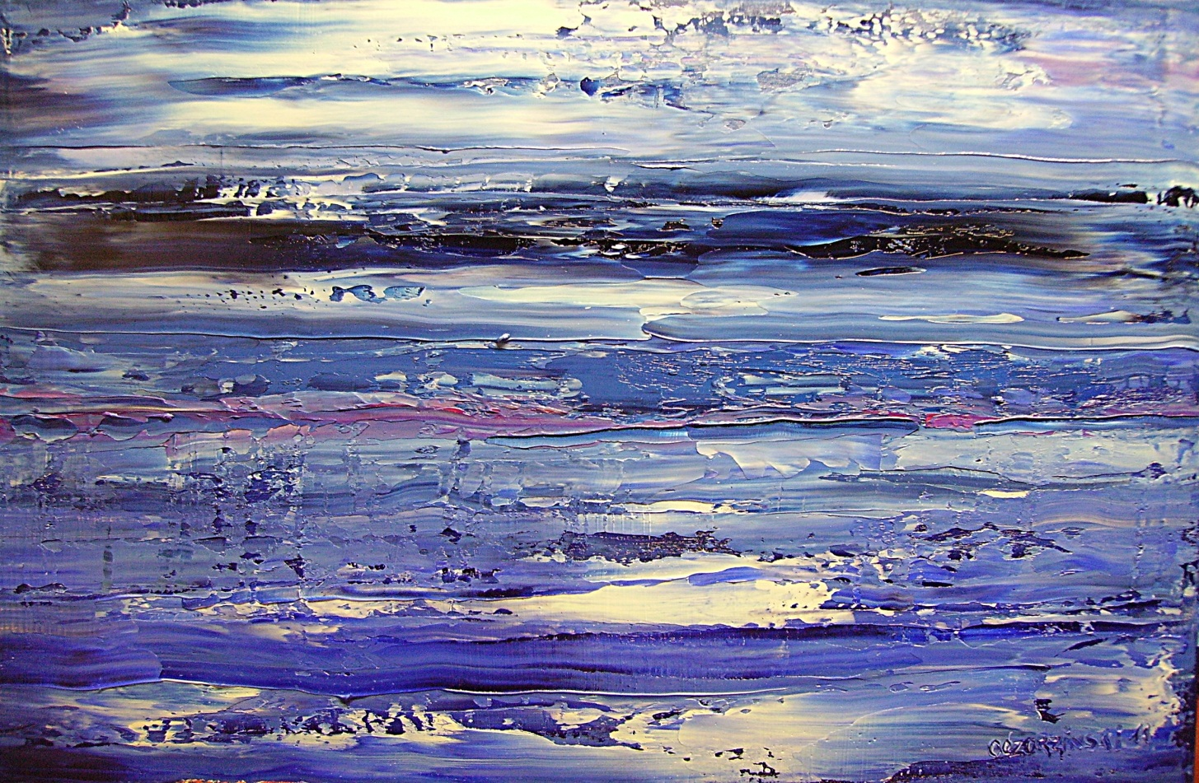

LE concept...

Les entreprises sont dans une problématique d’efficacité et d’innovation perpétuelles. L’art est une des alternatives les plus adaptée pour favoriser le terrain de la réussite!

- Il favorise la cohésion d’équipe,

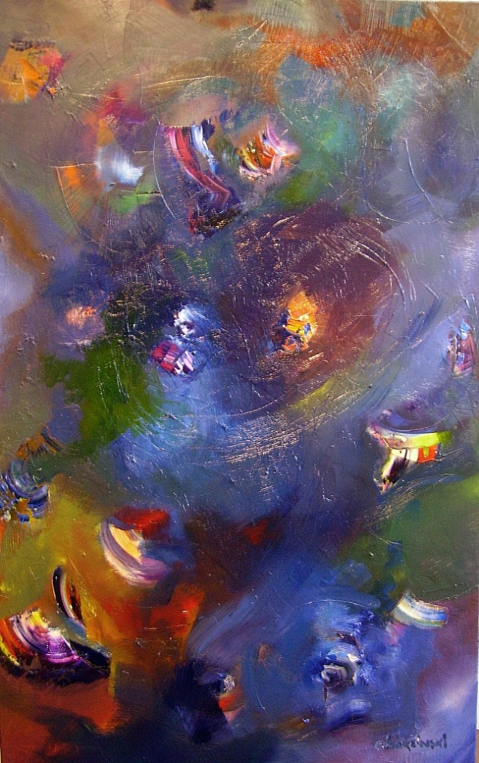
il facilite le partage et l’échange au sein même des locaux

- Il incite à se différencier dans sa stratégie et sa communication en stimulant la créativité et l’originalité

- Il permet à l’entreprise de parfaire son identité et de véhiculer ses valeurs auprès de ses clients, de ses collaborateurs et de ses partenaires

- Il attire les médias, il permet de se faire connaître tout en modernisant son image

- Il offre des avantages comptables relatifs aux impôts, ce n’est pas sans intérêt !

Cézorzinski
Artiste peintre-plasticien

Peintre-plasticien indépendant et précurseur de ce concept d’expo-location, Pierre Cézorzinski est un artiste complet proposant son travail artistique à la location. Ce principe offre de nombreux avantages sans dévier du message culturel que l’Art souhaite exprimer.

Un partenariat que l’artiste propose par un travail personnel, original, soigné et abouti.
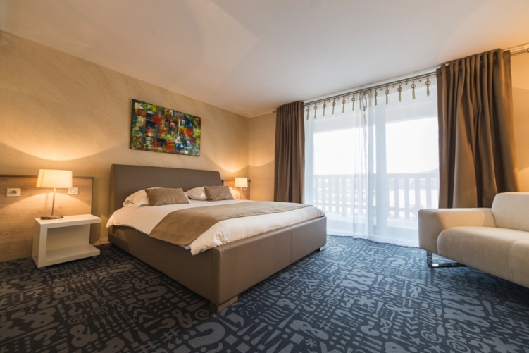
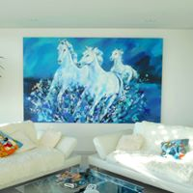

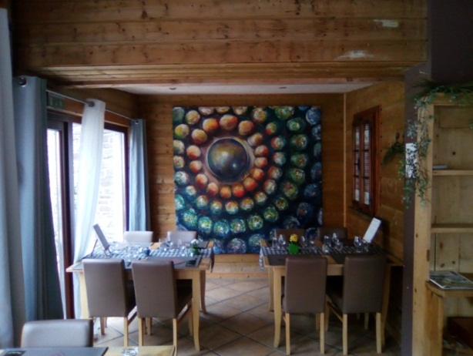
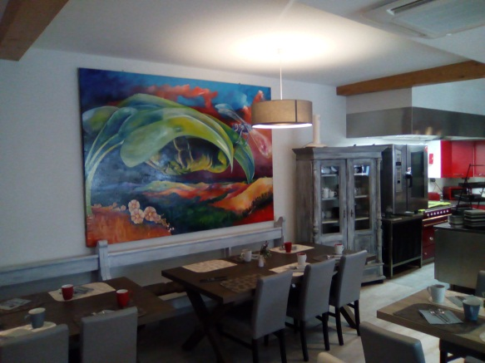

Livrés clés en main (transport, accrochage, assurance, renouvellement selon contrat) les œuvres artistiques permettent de développer le bien-être dans l’entreprise tout en constituant son ADN.

Cézorzinski vous propose l’exploration de son imaginaire dans deux séries d’abstraction, «Quantique» et «Glaciation». Elles correspondent à une démarche nouvelle à succès que l’artiste souhaite partager et promouvoir.

« GLACIATION »
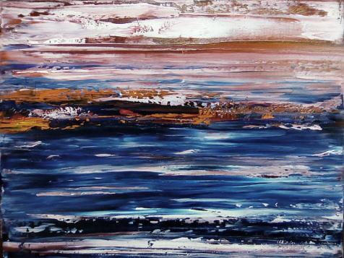

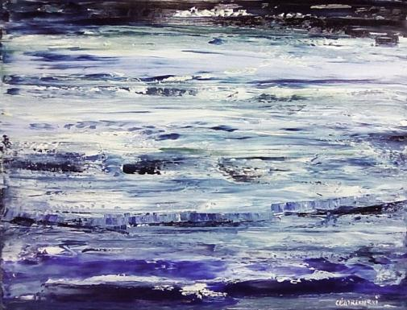
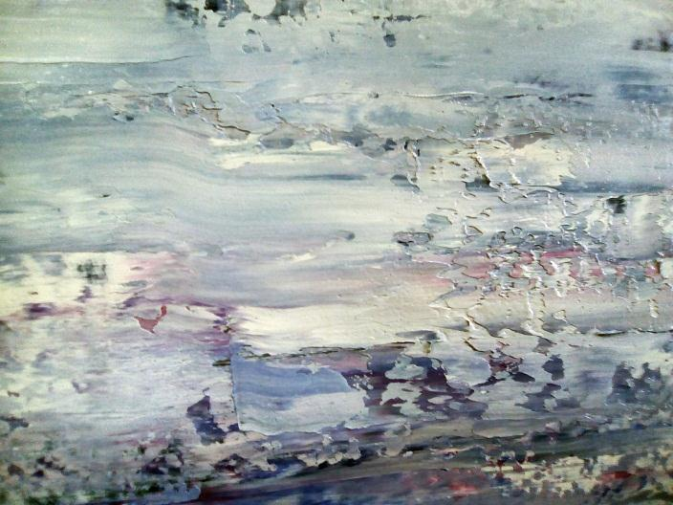
La dominance de bleus nuancés, couleur des profondeurs, Les œuvres offrent par un travail linéaire de la matière une succession d’horizons dans lesquels le regard devient intemporel. L’imaginaire reste libre dans son ensemble et chemine dans les détails grâce aux subtils mélanges de teintes. Les nuances sont présentes et discrètes. Tous formats.

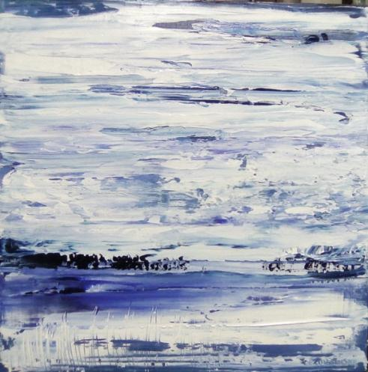

« QUANTIQUE »

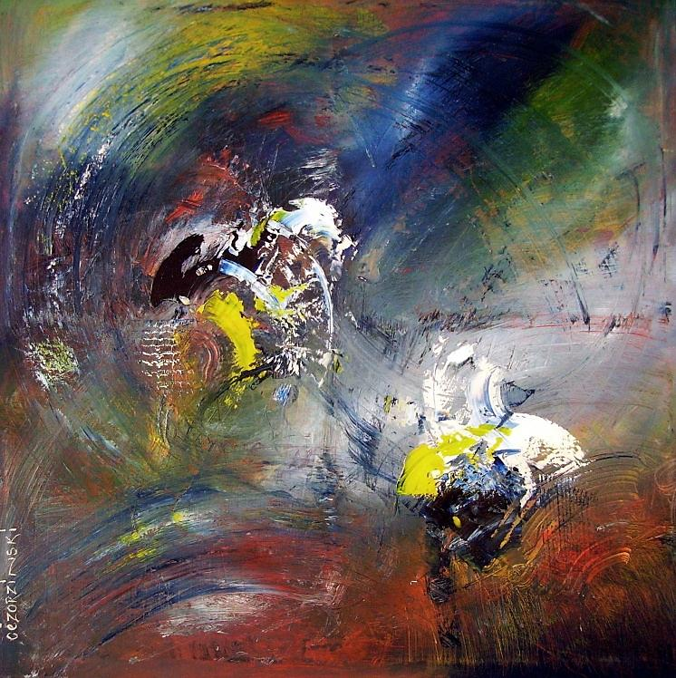
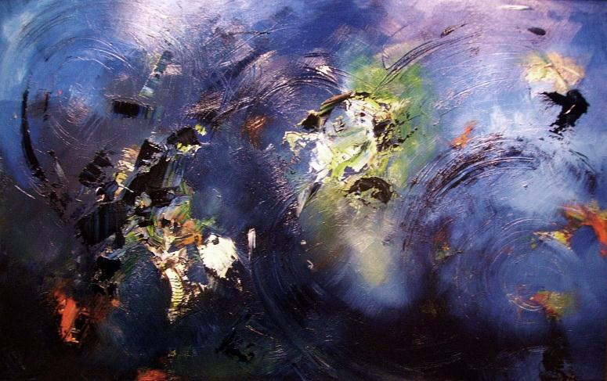
Savant équilibre abstrait, symbiose entre jeu de couleurs et effets de profondeurs, la matière forme le mouvement par des écritures. Tous formats.

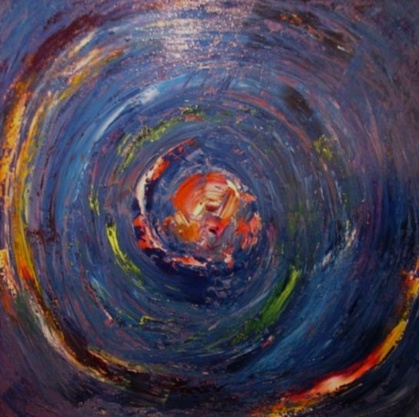

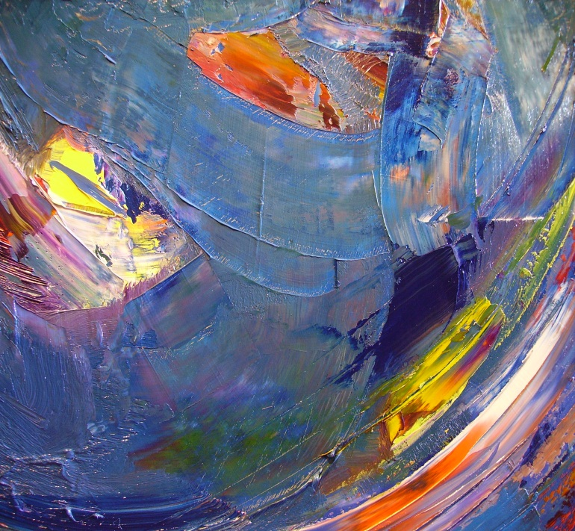

Dans le cas de projets «hors-séries», «formats-spéciaux», «sujets-personnels» … ou les trois!!!... L’artiste est à l’écoute et étudiera tous les projets proposés à la manière d’un challenge artistique ! ...

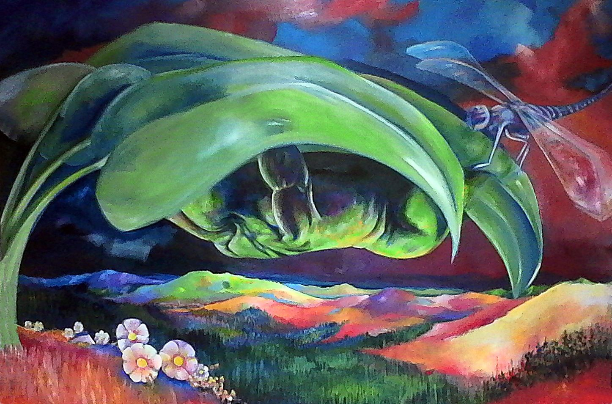

Cézorzinski « Le Dormeur » 2x3m Huile sur toile 2015

Hôtel « Le Dormeur » Alsace-67120

Pour votre projet, envoyez un courriel à l’adresse ci-dessous,

contact-cezorzinski@sfr.fr

Pour un premier contact si vous le désirez au +33602106522

